1. Por que o número de filhos, ou grau, de um nó de uma árvore B qualquer não pode ser igual a 1?

Uma das propriedades de uma Árvore B é: todas as folhas da árvore devem estar no mesmo nível. Logo, caso algum nó tenha apenas UM filho, a propriedade dita é quebrada.

2) Para que valores de ordem d a árvore da figura abaixo é uma árvore B válida?

Os valores de ordem d que a tornam uma Árvore B valida são: 2 e 3  
  
3) Mostre todas as árvores B válidas de ordem d = 1 que possuem as seguintes chaves {1,2,3,4,5}.

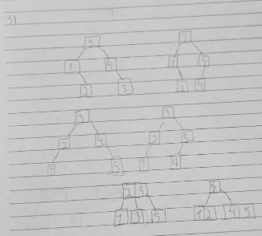  
  
4) Explique como encontrar a maior chave armazenada em uma árvore B.

Para encontrar a maior chave armazenada em uma árvore B, primeiro, chama-se a função de busca da maior chave, passando o nó raiz da árvore como parâmetro, depois, armazena-se a chave na última posição do vetor do nó corrente, após isso, verifica-se se aquela chave tem filho a direita, caso sim, chama recursivamente a função de busca, passando o filho direito da chave previamente vista, caso não, aquela é a maior chave encontrada da árvore.

5) Desenhe, passo a passo, uma árvore B de ordem d = 2 inserindo as seguintes chaves na ordem em que estão sendo informadas: 99, 50, 60, 37, 45, 15, 28, 40, 58, 89, 70, 65, 59, 48, 49, 53.

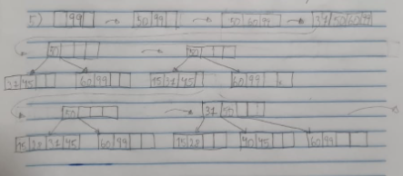

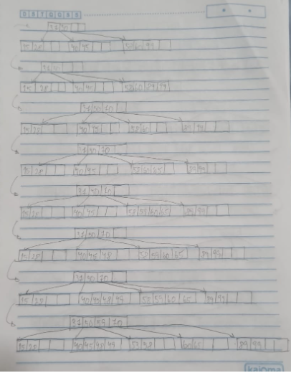  
  
6) Sobre a árvore resultante do exercício anterior, ilustre, passo a passo, as operações:  
a) Inserir, também na ordem em que são informadas, as chaves 47, 46, 39, 52, 51, 55 (notar que as inserções são cumulativas).

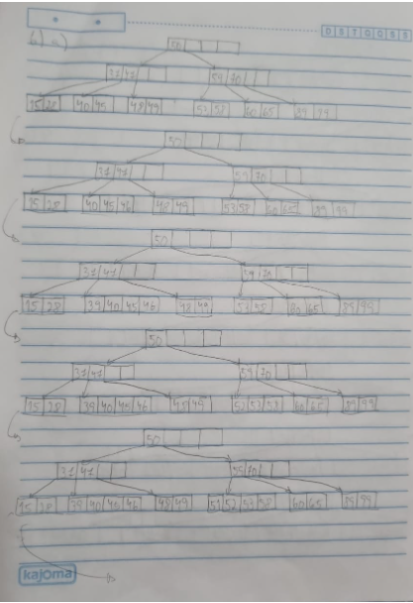

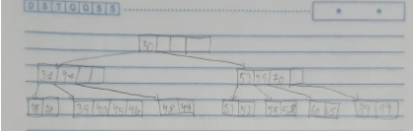

b) Sobre o resultado do passo (a), excluir as chaves 37, 47, 46 e 65, na ordem informada. Notar que as exclusões são cumulativas.

